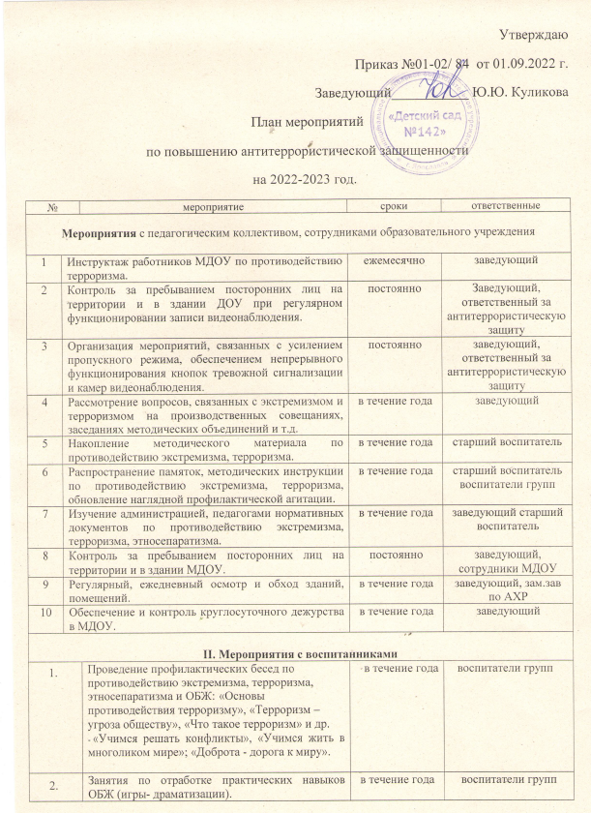

№ |  | мероприятие | сроки | ответственные
Мероприятия с педагогическим коллективом, сотрудниками образовательного учреждения

1 | Инструктаж работников МДОУ по противодействию терроризма. |  | ежемесячно | заведующий
2 | Контроль за пребыванием посторонних лиц на территории и в здании ДОУ при регулярном функционировании записи видеонаблюдения. |  | постоянно | Заведующий, ответственный за антитеррористическую защиту
3 | Организация мероприятий, связанных с усилением пропускного режима, обеспечением непрерывного функционирования кнопок тревожной сигнализации и камер видеонаблюдения. |  | постоянно | заведующий, ответственный за антитеррористическую защиту
4 | Рассмотрение вопросов, связанных с экстремизмом и терроризмом на производственных совещаниях, заседаниях методических объединений и т.д. |  | в течение года | заведующий
5 | Накопление методического материала по противодействию экстремизма, терроризма. |  | в течение года | старший воспитатель
6 | Распространение памяток, методических инструкции по противодействию экстремизма, терроризма, обновление наглядной профилактической агитации. |  | в течение года | старший воспитатель воспитатели групп
7 | Изучение администрацией, педагогами нормативных документов по противодействию экстремизма, терроризма, этносепаратизма. |  | в течение года | заведующий старший воспитатель
8 | Контроль за пребыванием посторонних лиц на территории и в здании МДОУ. |  | постоянно | заведующий, сотрудники МДОУ
9 | Регулярный, ежедневный осмотр и обход зданий, помещений. |  | в течение года | заведующий, зам.зав по АХР
10 | Обеспечение и контроль круглосуточного дежурства в МДОУ. |  | в течение года | заведующий
II. Мероприятия с воспитанниками
1. |  | Проведение профилактических бесед по противодействию экстремизма, терроризма, этносепаратизма и ОБЖ: «Основы противодействия терроризму», «Терроризм – угроза обществу», «Что такое терроризм» и др.  - «Учимся решать конфликты», «Учимся жить в многоликом мире»; «Доброта - дорога к миру». | в течение года | воспитатели групп
2. |  | Занятия по отработке практических навыков ОБЖ (игры- драматизации). | в течение года | воспитатели групп
3. |  | Проведение занятий по ориентировке в пространстве «Маршруты безопасности». | в течение года | воспитатели старших групп
4. |  | Проведение мероприятий в рамках недель, месячников по безопасности в ДОУ. | в течение года | воспитатели групп
5. |  | Мероприятия, посвященные Дню народного единства. | ноябрь | воспитатели групп
6. |  | Проведение мероприятий в рамках «День защиты детей». | июнь | воспитатели групп
7. |  | Проведение выставок детских тематических рисунков по ОБЖ, терроризму | в течение года | воспитатели групп
8. |  | Привлечение работников силовых ведомств к проведению практических занятий с воспитанниками. | два раза в год | заведующий
9 |  | Просмотр видеороликов по терроризму и экстремизму | в течение года | воспитатели старших групп
10 |  | Проведение тренировочной эвакуации при обнаружении взрывоопасного предмета | сентябрь  январь  апрель  июль | Кабанова В.Н.  Зимина Н.Я.
IV. Мероприятия с родителями
1. |  | Проведение родительских собраний с обсуждением вопросов, связанных с распространением экстремистских взглядов среди населения. | в течение года | воспитатели групп
2. |  | Регулярное информирование родителей воспитанников с инструкциями по профилактике терроризма (информация в родительские уголки). | в течение года | воспитатели групп
3. |  | Информация на сайт по противодействию экстремизма, терроризма, этносепаратизма и ОБЖ. | в течение года | воспитатели групп
4. |  | Участие в конкурсах различного уровня. | в течение года | воспитатели групп

